附件1
赣州市中心血站无偿献血者纪念品目录清单需求报价一览表

注：图片中出现的品牌规格与本项目咨询无直接关联，清单提出的是最低限度的要求，响应人所报的货物应达到或者优于清单的要求，且符合
国家有关标准和规范要求。
序号 | 名称 |  | 要求 | 单价（折扣前单格） | 与要求有无正（负）偏离，若有偏离需标明偏离参数 | 参考图片
1 | 洗衣液 |  | 是否浓缩：非浓缩  是否含磷：不含磷  功效：亮白/增艳/持久留香/低泡易漂/去污/护色  核心功效：持久留香/去渍/去黄/低泡易漂/去污  活性物含量：≥15%  规格：≥2kg、瓶装 |  |  | 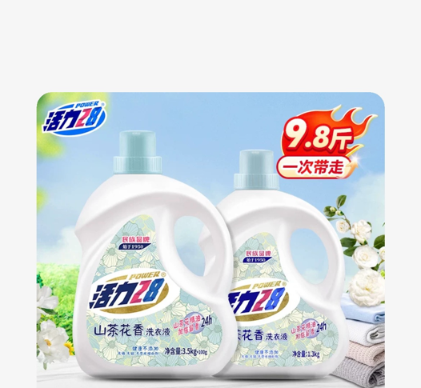
2 | 沐浴露 |  | 功效：芳香/清洁  密封方式：泵头密封  规格：≥1 kg、瓶装 |  |  | 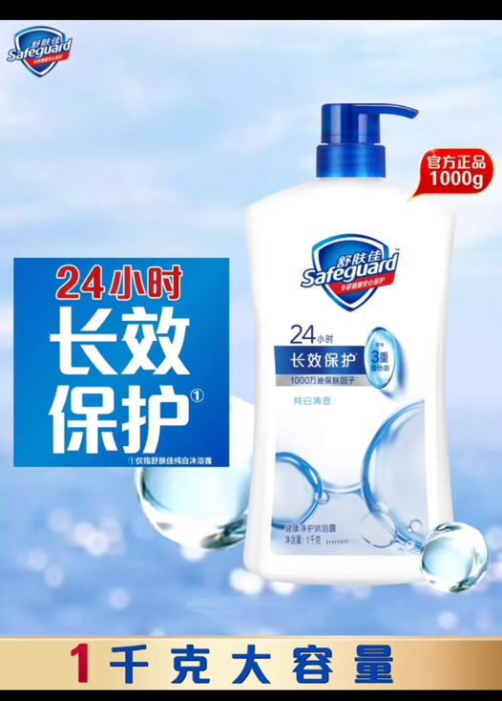
3 | 沐浴套装 |  | 功效：芳香/清洁  密封方式：泵头密封  规格：≥730g 套装 瓶装 |  |  | 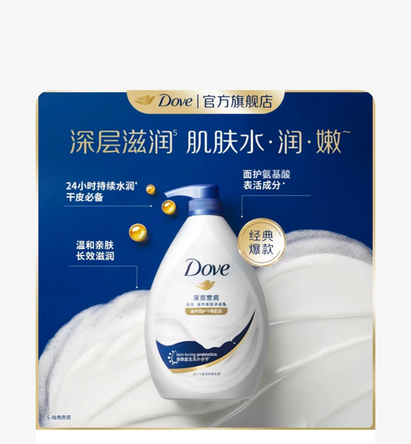
4 | 洗发露 |  | 密封方式：泵头密封  主要滋养成分：生姜  致敏源说明：无硅油  头皮适用类型：油性头皮  规格：≥750ml 瓶装 |  |  | 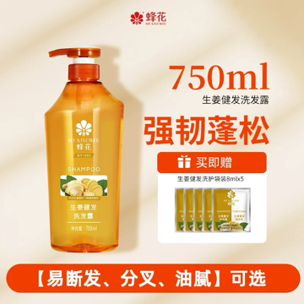
5 |  | 毛巾组合套装1 | 荧光剂检测：符合国标/未检出可迁移荧光剂  褪色测试：符合标准  安全类别：A类  棉含量：100%  表层材质：纯棉  毛圈材质：纯棉 精梳棉  抗菌处理：抗菌处理  厚度等级：加厚款  规格：≥2条、单条克重≥120g、单条尺寸≥70*30cm、层数：≥1层  吸水性等级：</=5s |  |  | 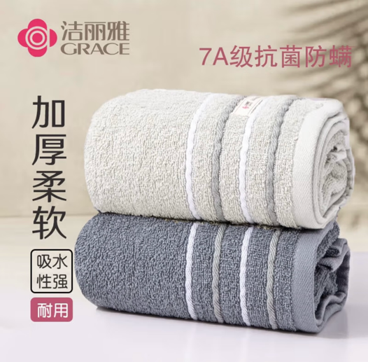
6 |  | 毛巾组合套装2 | 荧光剂检测：符合国标/未检出可迁移荧光剂  褪色测试：符合标准  安全类别：A类  棉含量：100%  表层材质：纯棉  毛圈材质：纯棉 精梳棉  抗菌处理：抗菌处理  规格：单条尺寸≥70*30cm、单条克重≥88g、≥2条 |  |  | 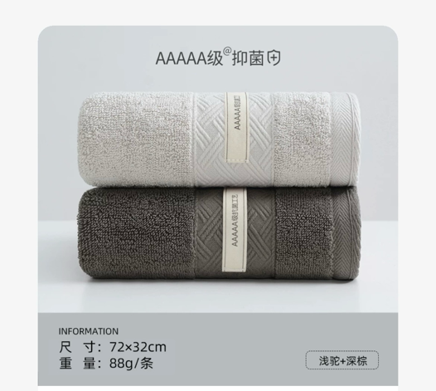
7 |  | 牙膏组合套装 | 规格：净含量≥120g*2支 、  套装  特殊添加成分：水合硅石  功能：美白/清新口气/清洁  是否含氟：是 |  |  | 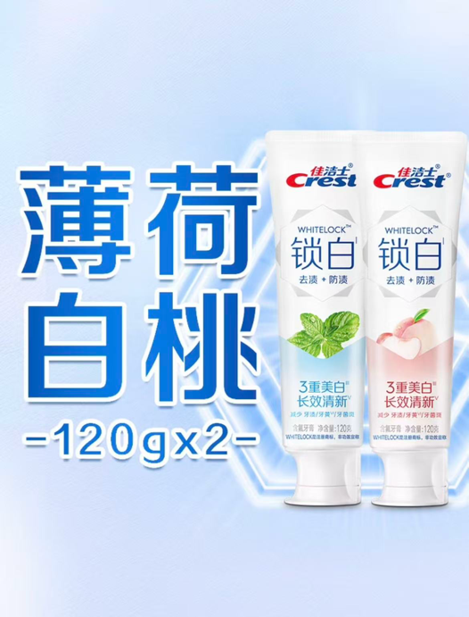
8 |  | 牙膏 | 留兰、薄荷、冬青牙膏、清新口气，减轻牙龈问题  规格：≥265g |  |  | 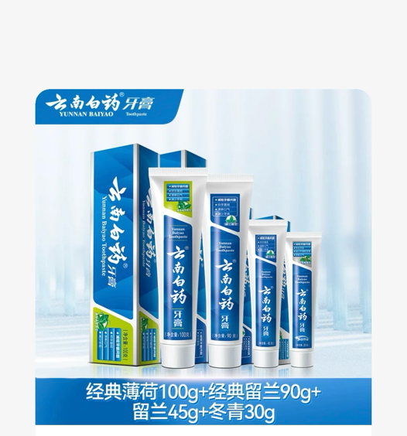
9 |  | 护手霜 | 焕采水润修护润手霜套装  规格：净含量≥150ml |  |  | 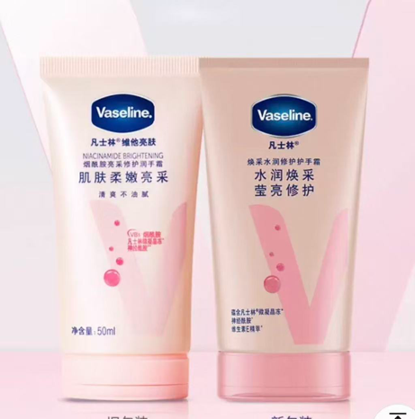
10 |  | 花生调和油 | 花生浓香型  单件净含量≥5L |  |  | 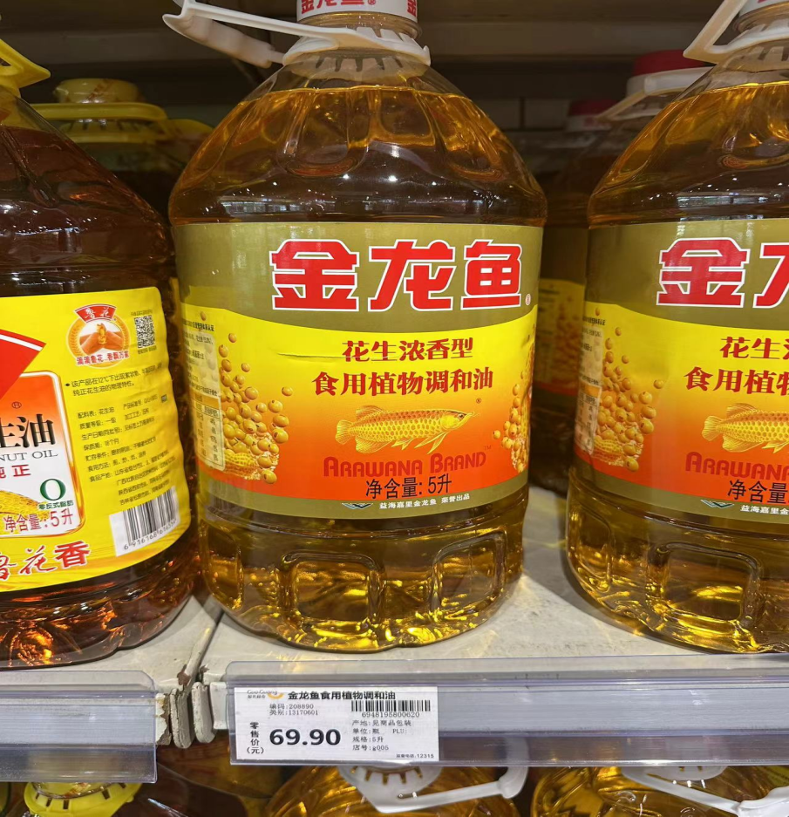
11 |  | 低芥酸菜籽油 | 非转基因、单件净含量≥2L  芥酸<1.0%  质量/精炼等级：≥一级
12 |  | 玉米油/玉米胚芽油 | 非转基因、单件净含量≥4L  质量/精炼等级：≥一级
13 |  | 双层玻璃杯 | 杯身：双层耐高温耐酸碱高硼硅玻璃，300—350ml，杯盖：食品级PP内圈+硅胶、食品级304不锈钢。 |  |  | 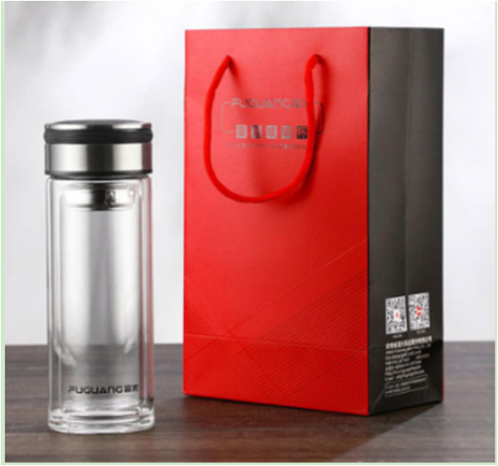
14 |  | 雨伞 | 聚酯纤维面料、规格64cm*10k，三折伞骨。 |  |  | 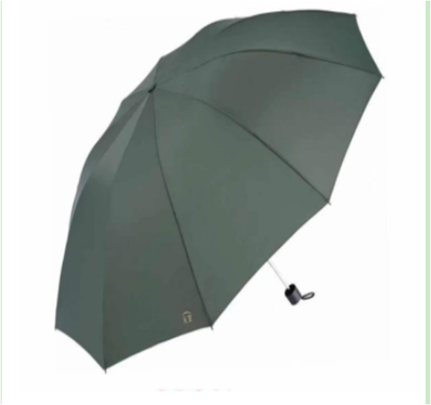
15 |  | 遮阳伞 | UVA防晒涂层、三折伞骨，规格54cm*7k。 |  |  | 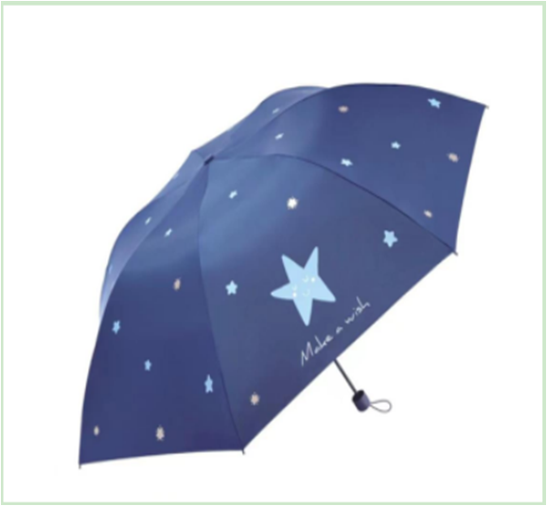
16 |  | 凉感水洗冰丝夏被 | 面料：水洗冰丝，产品填充：100%聚酯纤维，尺寸：1.5*2米， 绗缝定点工艺、包边工艺、固定填充不跑位、可机洗水洗、A类、无荧光无甲醛、无异味、无致癌芳香胺。 |  |  | 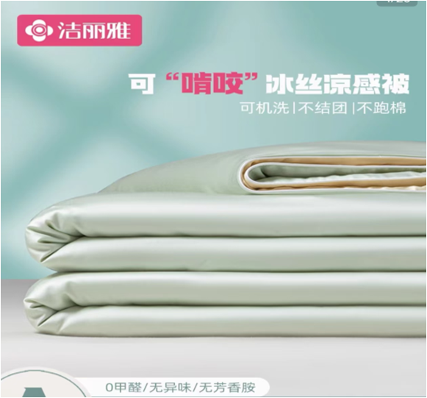
17 |  | 毛毯 | 1.规格：150 cm×200cm（±5%），重量 2.0kg±5%；  2.超柔超纤亲肤面料、图案色彩搭配和谐、花色新颖；  3.耐干摩擦色牢度：≥6级  4.耐水色牢度：≥6级  5.耐酸汗渍色牢度：≥6 级  6.甲醛含量：0%  7.异味：无异味环保材料 |  |  | 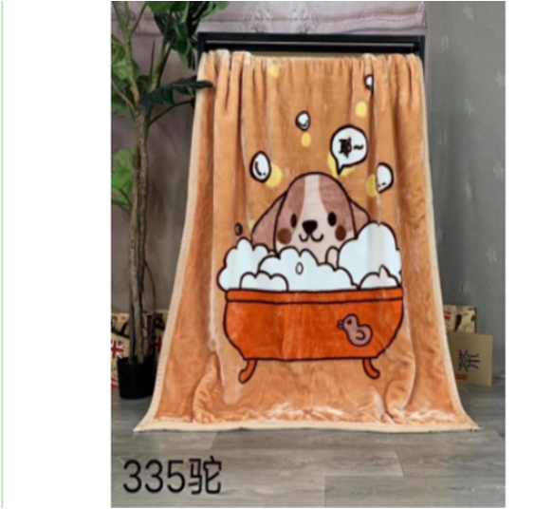
18 |  | 玩偶 | 长度或高度50cm（±10%），玩偶造型饱满，总重≥900g，水晶超柔面料、填充pp棉。如为特殊造型，则以总重为参照标准。 |  |  | 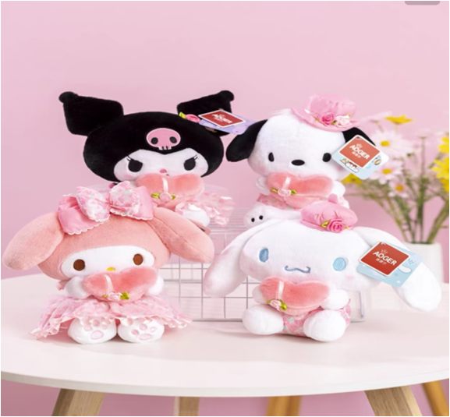
19 |  | 茶具套装 | 茶具套装：陶瓷材质，窑变釉工艺，纯色元素（一个茶壶直径14.5cm、高10cm、容量≥340ml；一个公道杯直径13.5cm、高7cm、容量约≥225ml;一个茶漏直径7.5cm、高6cm；5个品茗杯直径6.5cm、高4.5cm、容量约≥60ml）
120 |  | 文具礼盒套装 | A5笔记本U盘礼盒套装：道林纸、A5封面、A5尺寸、纸张重量100克/平方米、内页横线布局、封面纯色简约、封面变色PU革材质、封面硬度为硬面抄、无线胶装、内页100张/200页，含0.5mm金属签字笔、笔芯及16G 金属U盘。礼盒尺寸240mm*230mm。附赠手提袋。
21 |  | 床品多件套 | 被里材质成分棉100%，被面材质成分棉100%  规格：  - 四件套：适用1.5*2.0米床的床单1、被套1、枕套2）  - 三件套：适用1.8*2.0米床的床单1、枕套2）， |  |  | 